Mapa circular

Utilizamos este mapa para definir una idea principal en un determinado contexto

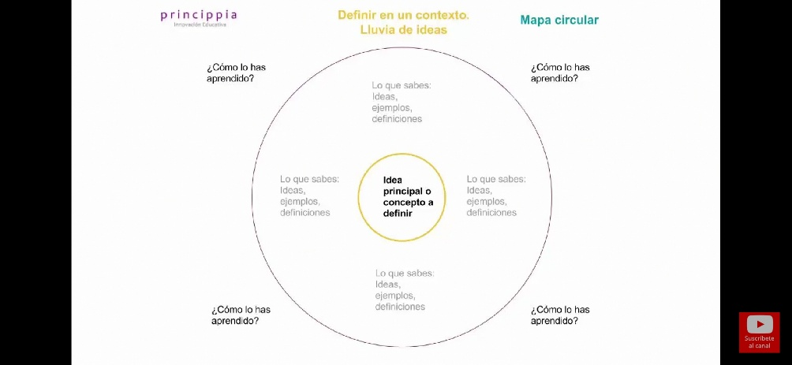

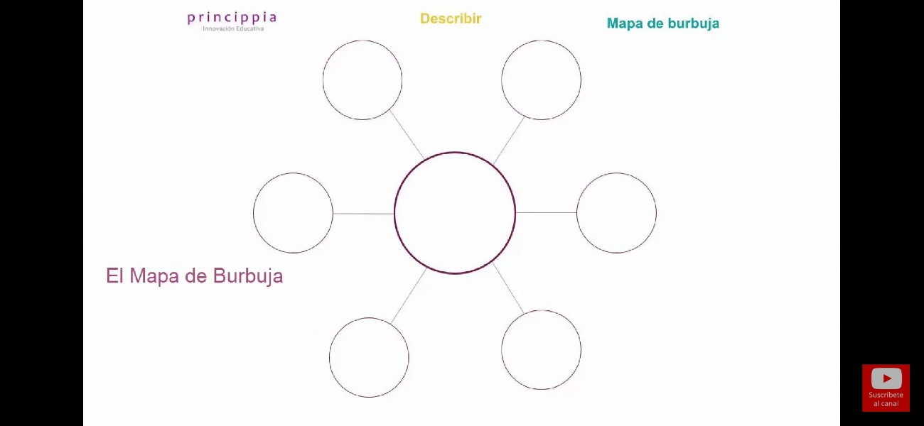**Mapa de burbuja**

**Mapa de doble burbuja**

SIRVE PARA COMPARAR 2 OBJETOS O IDEAS

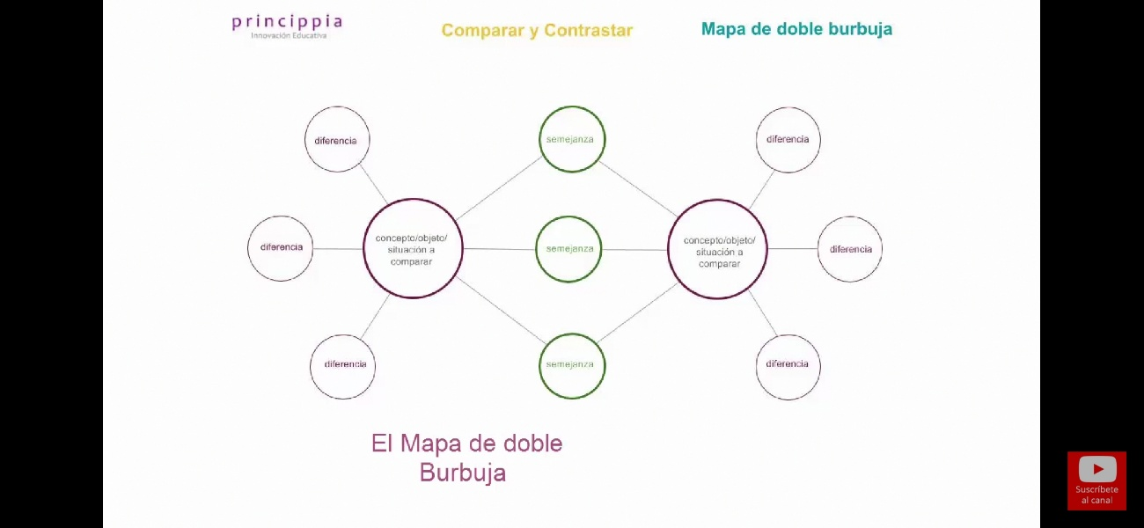

**Mapa de flujo**

Se quiere visualizar los pasos a seguir en un proceso

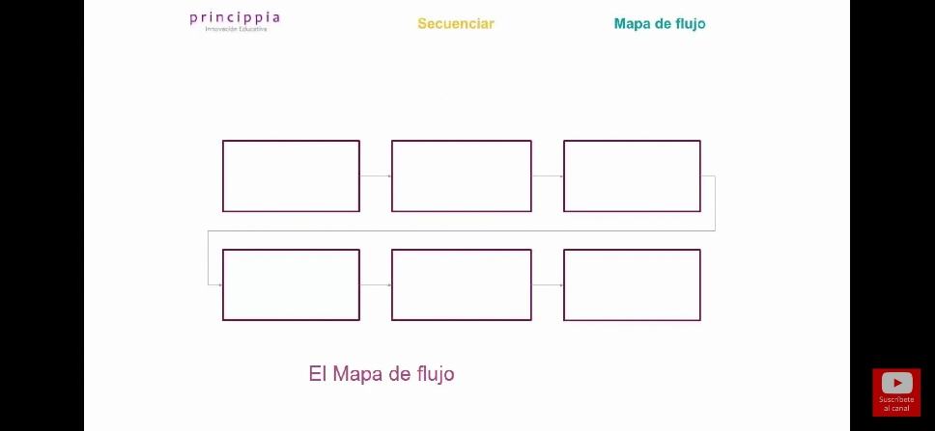

**Mapa de doble flujo**

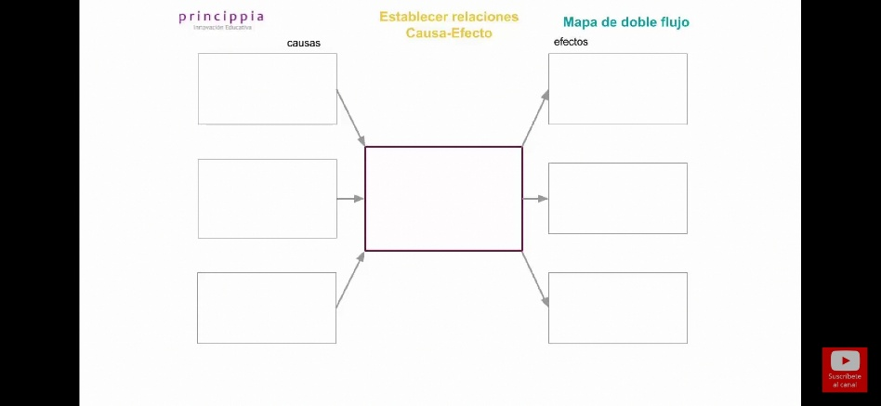Las causas y efectos que se han podido crear debido a algún suceso y sus consecuencias

**Mapa de arbol**

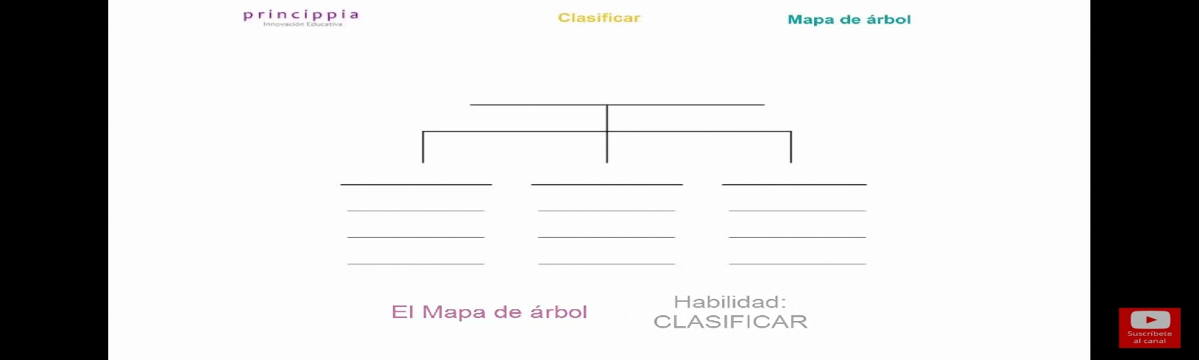SIRVE para clasificar la información para facilitar su comprensión

**Mapa de llaves**

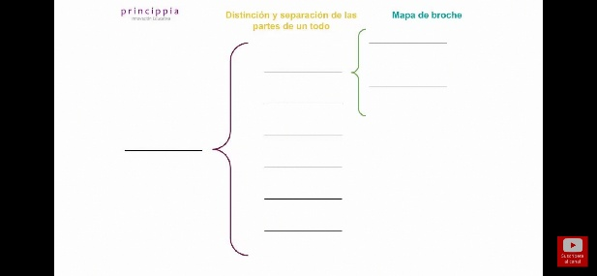Distinción y separación de las partes de un todo

**Mapa uente**

Encontrar analogias

